SECRETARIA MUNICIPAL DE EDUCAÇÃO
PREFEITURA DE ROLÂNDIA
ATIVIDADES COMPLEMENTARES DE ESTUDO – COVID 19

Prezados Pais e responsáveis!
Contamos muito com a participação de vocês nesse Plano de Estudos Dirigidos.
Primeiro, reserve um local bem legal para que seu(sua) filho(a) possa estudar com tranquilidade.
Depois leia com atenção as orientações que seguem. Nela descrevemos de forma simples o que vamos
estudar, para que, como e de que forma faremos os registros da aprendizagem.
Também podemos estar mais próximos pelo aplicativo “whatsApp”. Caso tenha dúvidas, estarei no
horário de aula, disponível para ajudar.
Não se esqueça de que estamos em um momento de reclusão social devido ao vírus COVID-19, por
isso mantenha os cuidados necessários para a sua proteção e da sua família.
Uma abraço,
Professora_____
Prezados Pais e responsáveis!
Contamos muito com a participação de vocês nesse Plano de Estudos Dirigidos.
Primeiro, reserve um local bem legal para que seu(sua) filho(a) possa estudar com tranquilidade.
Depois leia com atenção as orientações que seguem. Nela descrevemos de forma simples o que vamos
estudar, para que, como e de que forma faremos os registros da aprendizagem.
Também podemos estar mais próximos pelo aplicativo “whatsApp”. Caso tenha dúvidas, estarei no
horário de aula, disponível para ajudar.
Não se esqueça de que estamos em um momento de reclusão social devido ao vírus COVID-19, por
isso mantenha os cuidados necessários para a sua proteção e da sua família.
Uma abraço,
Professora_____

Escola Municipal Professor Sebastião Feltrin. E.I.E.F.
Rua: Tapajós – 540 Vila Oliveira Rolândia – Paraná

6º MÓDULO - 5º ANO
SALA DE RECURSOS MULTIFUNCIONAL TIPO I
PROFESSORA : MARCIA NOVAES
COMPONENTES CURRICULARES: LÍNGUA PORTUGUESA E MATEMÁTICA
PERÍODO DE REALIZAÇÃO: 22 A 26 DE JUNHO

OLÁ QUERIDO ALUNO, PRESTE MUITA ATENÇÃO NAS EXPLICAÇÕES E ÁUDIOS QUE A PROFESSORA VAI POSTAR NO GRUPO DE WATSAP.

O QUE VOCÊ VAI ESTUDAR | - LÍNGUA PORTUGUESA E MATEMÁTICA  - Consciência fonológica: rima, linguagem e escrita  - multiplicação, tabuada, percepção visual
PARA QUE VAMOS ESTUDAR ESSES CONTEÚDOS? | - Reconhecer e comparar palavras, identificando semelhanças e diferenças entre sons de sílabas finais que rimam.  - PARA ASSOCIAR SÍMBOLOS A UM NÚMERO  - REALIZAR MULTIPLICAÇÃO  - DESENVOLVER ATENÇÃO
COMO VAMOS ESTUDAR OS CONTEÚDOS? | - PRESTE ATENÇÃO NAS EXPLICAÇÕES DADAS PELAS PROFESSORAS NO WATSAPP E REALIZE AS ATIVIDADES NA FOLHA.

ATENÇÃO!
Palavras que rimam são palavras que apresentam uma repetição de sons iguais ou parecidos. Essa repetição sonora ocorre na terminação das palavras

.

EXEMPLO:
PASTEL - MEL
AGORA É SUA VEZ, ESCREVA PALAVRAS QUE RIMAM COM:
BOTÃO_________________ MOLA______________________
VIOLETA________________ LENÇOL_____________________
CAPRICHE NA LETRA

ALICATE________________ PAVIO_______________________
PETECA________________ RALO_______________________
DENTE_________________ ANEL_______________________
FIVELA_________________ BOLHAS____________________
PINO___________________ CACHO_____________________
ORELHA________________ LATA______________________
BANHEIRO______________ LINHA_____________________
AVIÃO__________________ TAÇA______________________
_______________________________________________________________
DESEMBARALHE AS FRASES.
BEBÊ ORELHA. O FUROU A
______________________________________________________________
MENINA FEZ A BOLHAS MUITAS DE SABÃO!
_______________________________________________________________
E QUEBROU! O CAIU PENTE
_______________________________________________________________
GOSTA DE MAMÃE NA COMIDA. ALHO
_______________________________________________________________

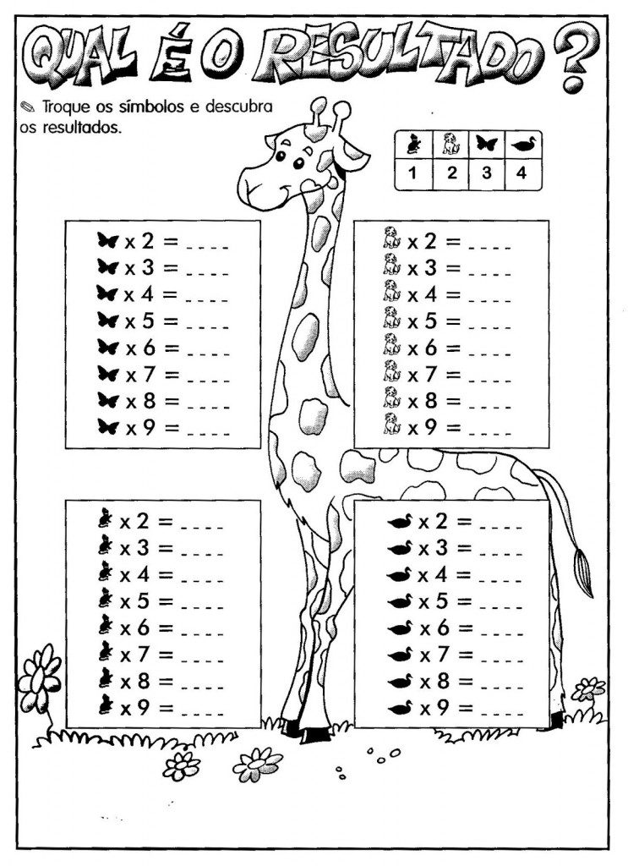
SÍMBOLOS
ATENÇÃO COM OS SÍMBOLOS

